1. **Subraya las palabras que contienen el prefijo *in-.***

infancia inseguro inalámbrico indeseado incalculable incendiado ingrediente infeliz

1. **Subraya los prefijos de estas palabras y cópialas junto a su definición.**

desconfiar predecir impaciente reescribir

* + ► No confiar en alguien o algo.
  + ► Que no tiene paciencia.
  + ► Anunciar un hecho futuro.
  + ► Volver a escribir haciendo cambios.

1. **Escribe nuevas palabras usando los prefijos del recuadro.**

des- sub- in- anti- re- sobre-

* + salir ► • título ►
  + abrochar ► • virus ►
  + cómodo ► • organizar ►

1. **Indica cómo es cada forma verbal: simple (S) o compuesta (C).**

he cenado resumió habéis leído habrá ido descansaríamos

1. **¿Qué se puede hacer con estos objetos? Escribe un infinitivo. Después, escribe tres formas de cada verbo.**

►

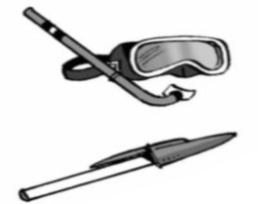

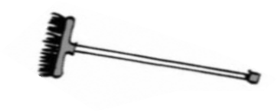



►

►

MODELO **B**

1. **Escribe los infinitivos de las siguientes formas verbales e indica si son de la primera, segunda o tercera conjugación.**
   * descubrí ► ►
   * mojaron ► ►
   * salimos ► ►
   * comisteis ► ►
2. **Subraya las divisiones a final de línea que sean correctas.**

limpie-za limpi-eza lim-pieza

cerro-jo ce-rrojo cer-rojo

relinc-har relin-char re-linchar

ele-fante elefan-te e-lefante

1. **Explica por qué estas palabras no pueden dividirse así a final de línea.**
   * a-sombrado ►
   * detal-le ►
   * escalofrí-o ►
2. **Divide las siguientes palabras de todas las formas posibles a final de línea.**
   * reaccionar ►

_______________________________________________________________________________

* + alcachofa ►

________________________________________________________________________________

1. **¿ Qué es una leyenda?**